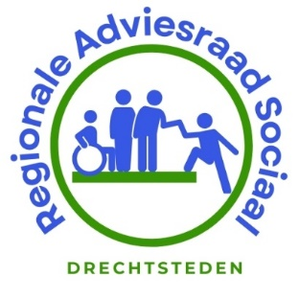
RAS adviezen 2024

Voor de adviezen en reacties daarop zie:
Adviezen 2024 - RAS Drechtsteden

Nr | Titel advies | Datum verstuurd | Datum reactie ontvangen
1 | Mandatering zorgaanbieders | 2-4-2024 | 3-4-2024
2 | Startnotitie schuldhulpverlening | 2-4-2024 | 4-4-2024
3 | Vervolgnotitie herijking Participatiewet | 2-4-2024
4 | Voortzetten en uitbreiden samenwerking met casemanagers dementie | 29-4-2024 | 13-5-2024
5 | Beleidsregels kennismakingsperiode | 29-4-2024 | 13-5-2024
6 | Evaluatie dienstverleningsuitgangspunten vraagafhankelijk Wmo-vervoer | 6-5-2024 | 13-5-2024
7 | Herziening tarieven beschut werk | 23-5-2024 | 3-6-2024
8 | Minima Effect Rapportage (ongevraagd advies) via lokale adviesraden | 12-9-2024
9 | Formeren serviceteam externe bewindvoering | 10-9-2024 | 26-9-2024
10 | Wachtlijsten maatwerkvoorzieningen Wmo | 4-11-2024 | 12-11-2024
11 | Inkoopmodel individuele begeleiding / dagbesteding | 7-11-2024 | 12-11-2024
12 | Beleidsregels Wmo | 25-11-2024
13 | Actualisatie beleidsregels minimabeleid | 25-11-2024
14 | Beleidsplan schuldhulpverlening | 25-11-2024 | 10-12-2024
15 | Voortzetten Was- en Strijkservice | 25-11-2024 | 10-12-2024

Overig:
16. Brief misstanden SDD 10-12-2024

